广东财经大学研究生管理系统

系统操作手册

2016年09月

目录
1 研究生处角色 3
1.1 研工管理 3
1.1.1 学生成果管理 3
1.1.2 学生竞赛获奖审核 4
1.1.3 学生科研课题审核 5
1.1.4 奖学金管理 5
2 学院角色 8
2.1 研工管理 8
2.1.1 学生成果管理 8
2.1.2 学生竞赛获奖审核 8
2.1.3 学生科研课题审核 9
2.1.4 奖学金管理 9
3 学生角色 11
3.1 成果管理 11
3.1.1 论文发表情况登记 11
3.1.2 个人著作情况登记 12
3.1.3 专利获得情况登记 12
3.1.4 竞赛获奖登记 12
3.1.5 科研课题审核 13
3.2 奖学金申请 13

研究生处角色

研工管理

学生成果管理

基础设置
功能描述：设置学生成果相关的字典标准。
业务流程：无。
操作说明：点击“研工管理”－>“学生成果管理”－>“基础设置”－>“成果字典代码设置”菜单，如下图。
可以设置：核心期刊信息、论文收录信息、专利级别、成果获奖级别、作者排名信息
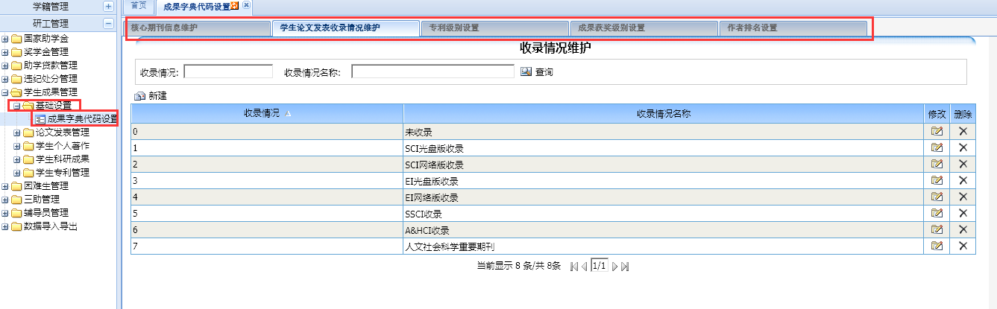

论文发表管理
功能描述：设置学生成果相关的字典标准。
业务流程：学生登记－>学院审核－>研究生处审核。
操作说明：点击“研工管理”－>“学生成果管理”－>“论文发表管理”－>“论文发表情况审核”菜单，如下图。
可选择多条记录批量审核通过或退回，点每条记录后面的“论文下载”即可以下载学生上传的论文附件，在审核通过后，可以点“收回”按钮，收回到待审核状态。
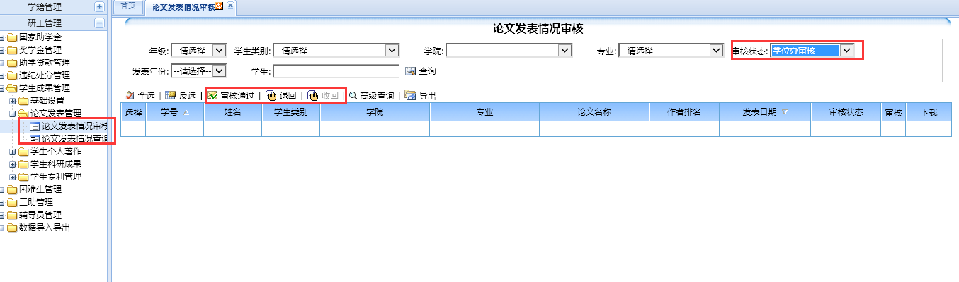

学生个人著作
操作和业务流程参照“论文发表管理”模块。

学生专利管理
操作和业务流程参照“论文发表管理”模块。

学生竞赛获奖审核
功能描述：审核学生竞赛获奖结果。
业务流程：学生登记－>学院审核－>研究生处审核。
操作说明：点击“研工管理”－>“竞赛获奖管理”－>“竞赛获奖审核”菜单，如下图。
查询条件“审核状态”选到“研工办审核”，只能审核该状态的数据，可选择多条记录批量审核通过或退回，点每条记录后面的“附件下载”即可以下载学生上传的附件。
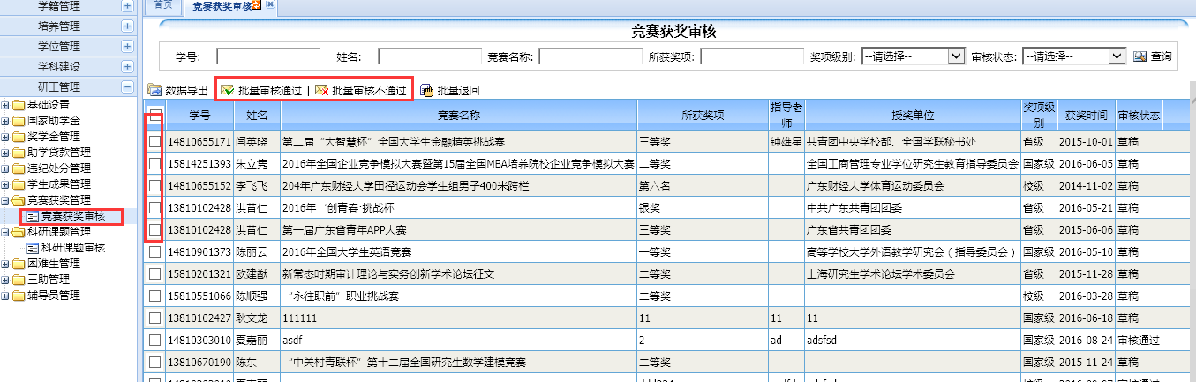
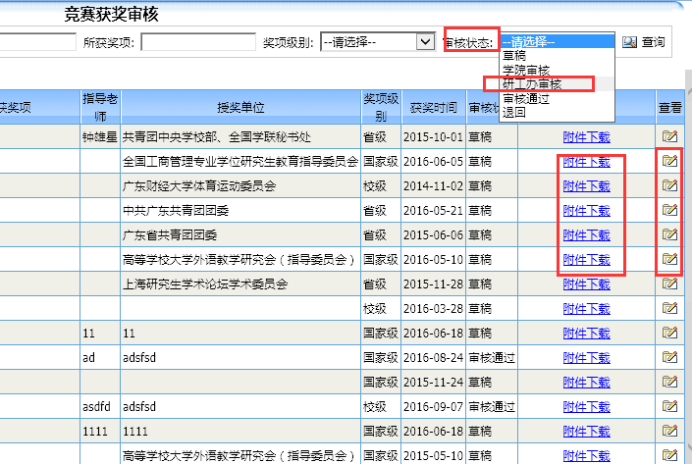

学生科研课题审核
功能描述：审核学生的科研课题情况。
业务流程：学生登记－>学院审核－>研究生处审核。
操作说明：点击“研工管理”－>“科研课题管理”－>“科研课题审核”菜单，如下图。
查询条件“审核状态”选到“研工办审核”，只能审核该状态的数据，可选择多条记录批量审核通过或退回，点每条记录后面的“附件下载”即可以下载学生上传的附件。
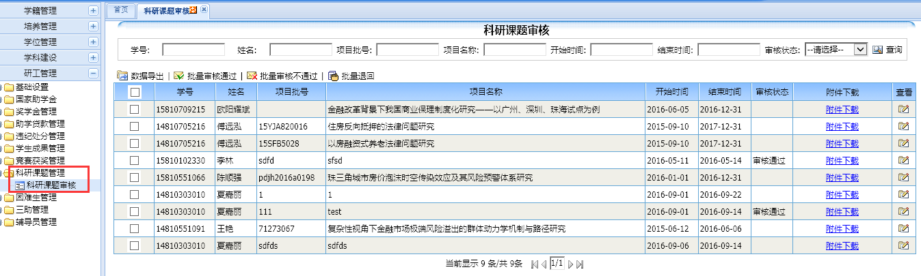

奖学金管理
功能描述：学生奖学金管理。
业务流程：学生申请－>学院审核－>研究生处审核。

奖学金设置维护
功能描述：设置奖学金种类，和开放时间，和审核起止时间，申请资格条件、审核流程、分配方式、评定周期等。
操作说明：点击左边功能菜单【研工管理】->【奖学金管理】->【奖学金设置维护】如图所示:
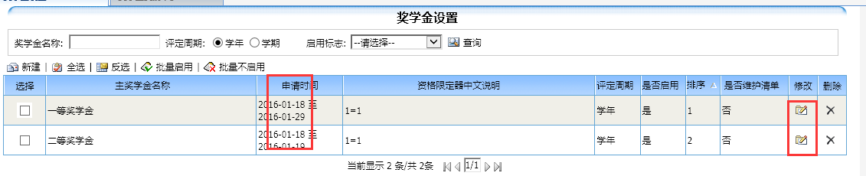
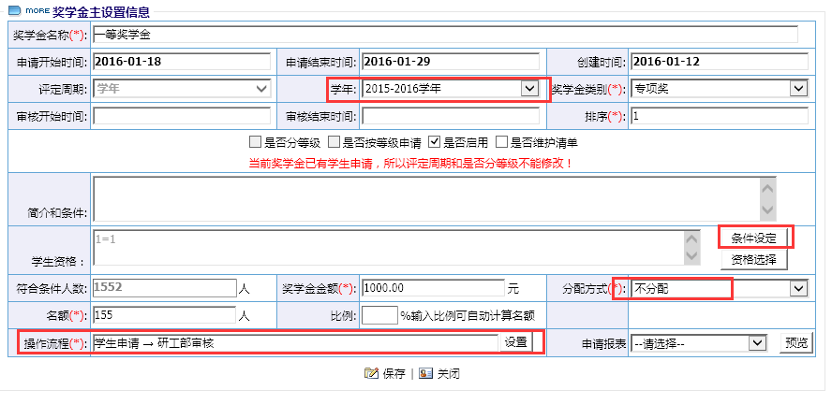
“是否维护清单”：如果选上，则在学生申请时学生可以引用成果里的数据（即支持材料的添加）和审核时也会显示。

奖学金分配维护
功能描述：如果某个奖学金的分配方式是按“人数分配”，则需在要这里给每个学院分配具体的名额。
操作说明：点击左边功能菜单【研工管理】->【奖学金管理】->【奖学金分配维护】如图所示:
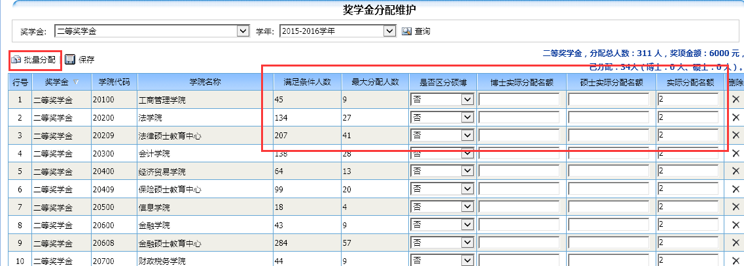

奖学金学校审核
功能描述：按奖学金种类审核学院提交上来的数据，或可以新建一条数据，即代申请。
操作说明：点击左边功能菜单【研工管理】->【奖学金管理】->【奖学金学校审核】如图所示:
选择不同的奖学金会显示不同的流程提示。
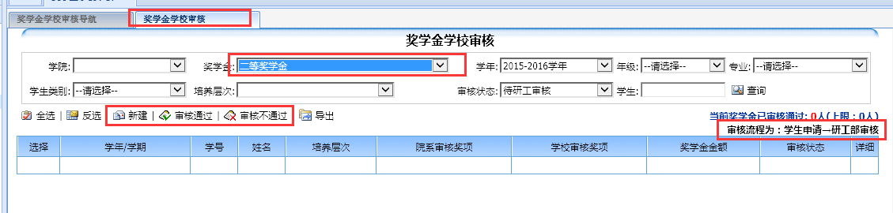
点“新建”：可以增加一个学生申请。
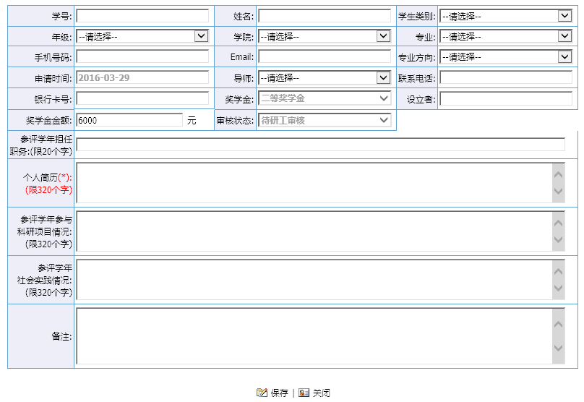

学院角色

研工管理

学生成果管理

论文发表管理
功能描述：审核学生发表的学术论文。
业务流程：学生登记－>学院审核－>研究生处审核
操作说明：点击“研工管理”－>“学生成果管理”－>“论文发表管理”－>“论文发表情况审核”菜单，进入如下图页面。
可选择多条记录批量审核通过或退回，点每条记录后面的“论文下载”即可以下载学生上传的论文附件，学院提交后，在研究生处审核前可以点“收回”按钮，收回到待学院审核状态。
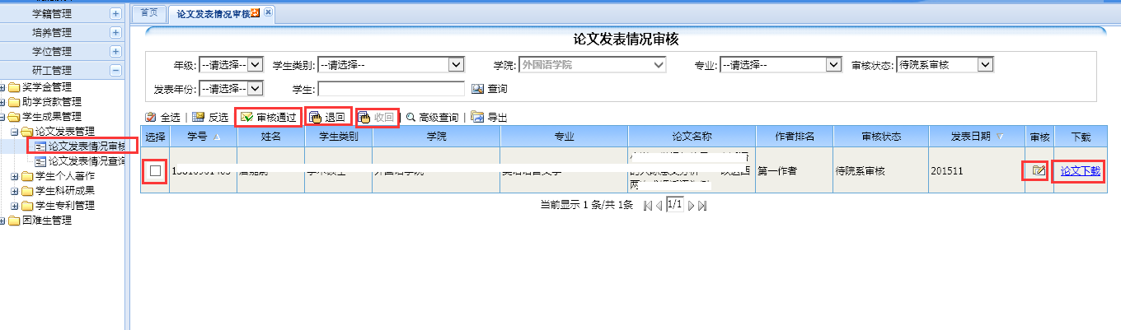

学生个人著作
操作和业务流程参照“论文发表管理”模块。

学生专利管理
操作和业务流程参照“论文发表管理”模块。

学生竞赛获奖审核
功能描述：审核学生竞赛获奖结果。
业务流程：学生登记－>学院审核－>研究生处审核。
操作说明：点击“研工管理”－>“竞赛获奖管理”－>“竞赛获奖审核”菜单，如下图。
查询条件“审核状态”选到“学院审核”，学院只能审核该状态的数据，可选择多条记录批量审核通过或退回，点每条记录后面的“附件下载”即可以下载学生上传的附件。
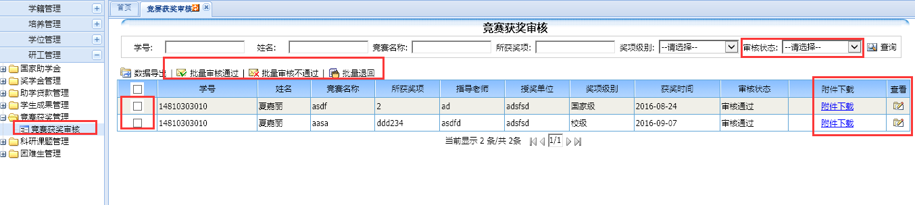
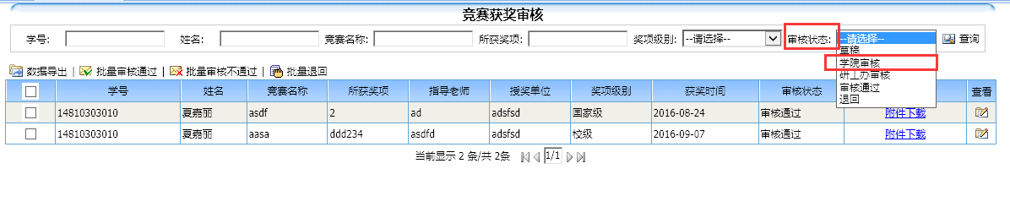

学生科研课题审核
功能描述：审核学生的科研课题情况。
业务流程：学生登记－>学院审核－>研究生处审核。
操作说明：点击“研工管理”－>“科研课题管理”－>“科研课题审核”菜单，如下图。
查询条件“审核状态”选到“学院审核”，学院只能审核该状态的数据，可选择多条记录批量审核通过或退回，点每条记录后面的“附件下载”即可以下载学生上传的附件。
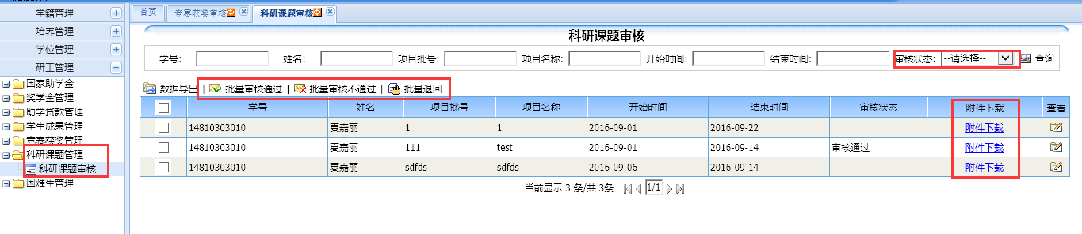

奖学金管理
功能描述：学生奖学金管理。
业务流程：学生申请－>学院审核－>研究生处审核。

奖学金院系审核
功能描述：按奖学金种类审核学生的申请数据。
操作说明：点击左边功能菜单【研工管理】->【奖学金管理】->【奖学金院系审核】如图所示:
选择不同的奖学金会显示不同的流程提示。
可以选择多条记录批量审核通过或不通过，或点后面的“审核”进行单条审核处理。
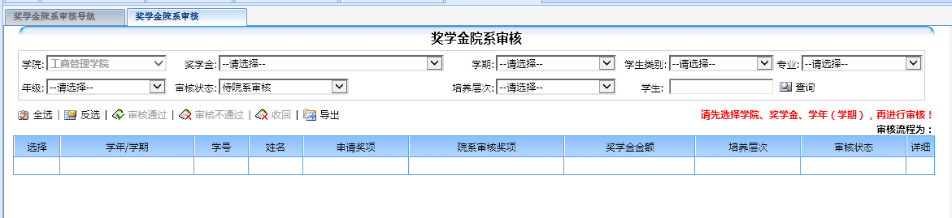

学生角色

成果管理

论文发表情况登记
功能描述：登记学生已发表的学术论文。
业务流程：学生登记－>学院审核－>研究生处审核
操作说明：点击“成果管理”－>“论文发表情况登记”菜单，进入如下图页面。
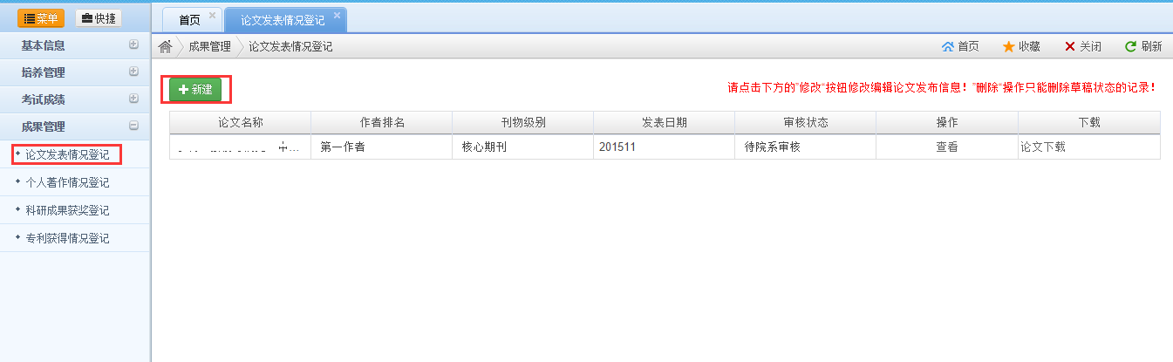
点“新建”按钮，打开页面，填写好相关内容就先保存。
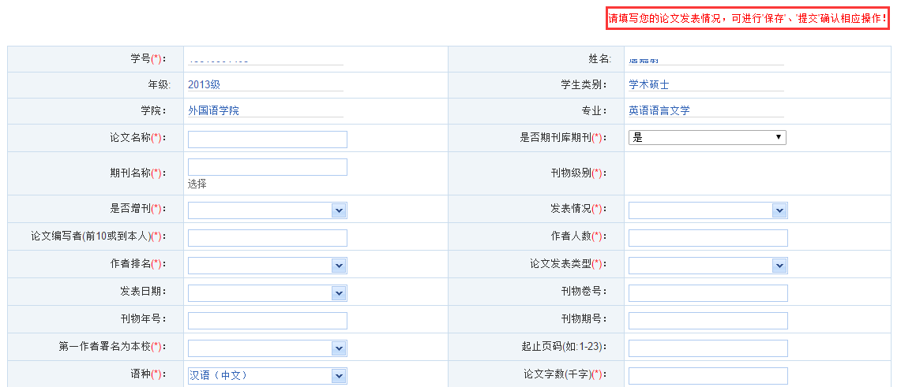
保存后，然后点“修改”打开后再上传相关附件，再提交即可。
备注：pdf文件必须包含：期刊封面、目录、发表正文，可拍成图片用Word软件排好版，然后另存为pdf文件，再上传。
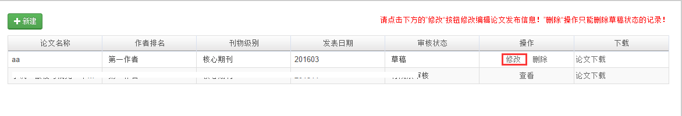
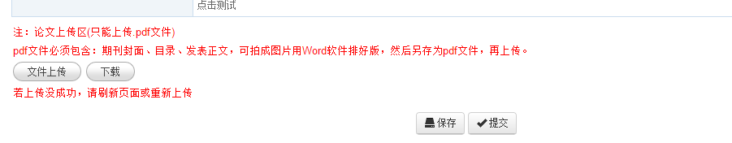
提交后，在学院审核之前，可以收回修改，再提交审核。
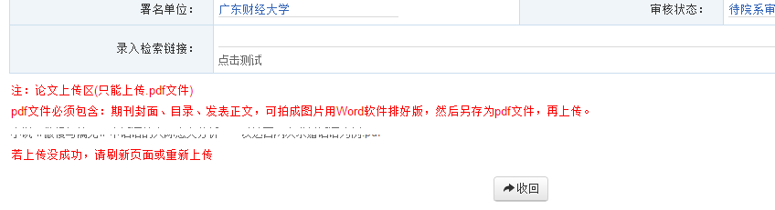

个人著作情况登记
操作和业务流程请参照“论文发表情况登记”。

专利获得情况登记
操作和业务流程请参照“论文发表情况登记”。

竞赛获奖登记
功能描述：学生登记竞赛获奖结果。
业务流程：学生登记－>学院审核－>研究生处审核。
操作说明：点击“研工管理”－>“竞赛获奖登记”菜单，如下图。
填写好信息后，先保存，然后再上传附件，再提交审核。附件只可以上传PDF文件，如果有多个获奖记录，则添加完一条后，再点一下“新建”按钮。
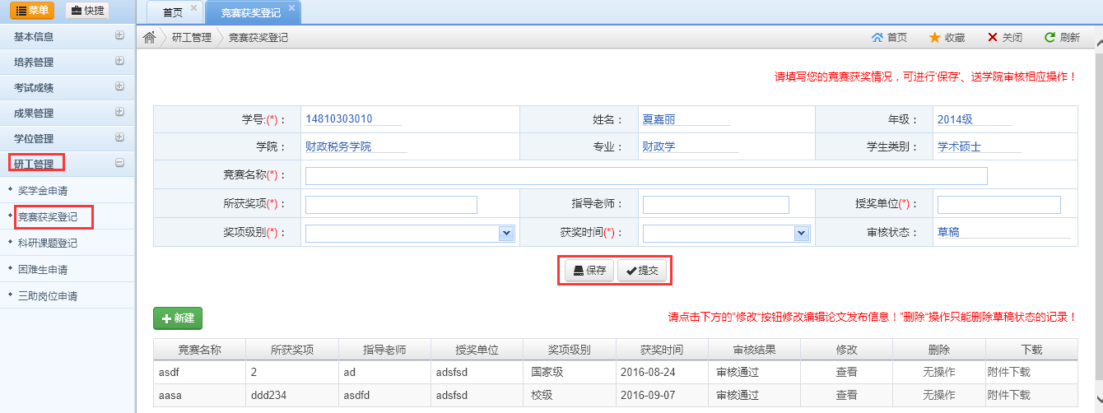

科研课题审核
功能描述：学生登记的科研课题情况。
业务流程：学生登记－>学院审核－>研究生处审核。
操作说明：点击“研工管理”－>“科研课题登记”菜单，如下图。
填写好信息后，先保存，然后再上传附件，再提交审核。附件只可以上传PDF文件，如果有多个获奖记录，则添加完一条后，再点一下“新建”按钮。
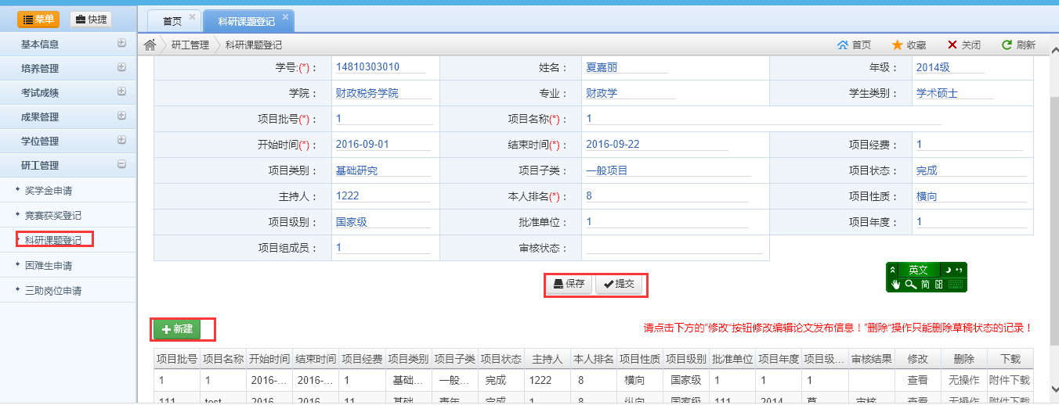

奖学金申请
功能描述：学生申请奖学金。
业务流程：学生申请－>学院审核－>研究生处审核。
操作说明：点击“研工管理”－>“奖学金申请”菜单，进入如下图页面。会显示所有已开放的奖学金项目。
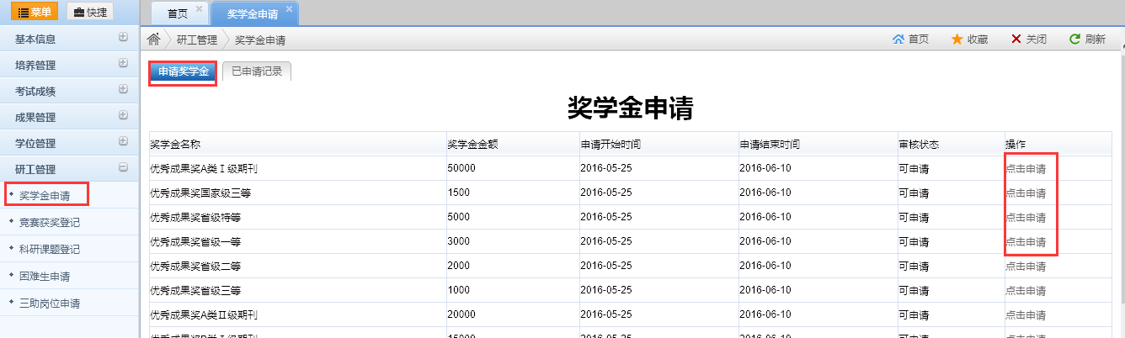
点击“点击申请”后进入如下页面。
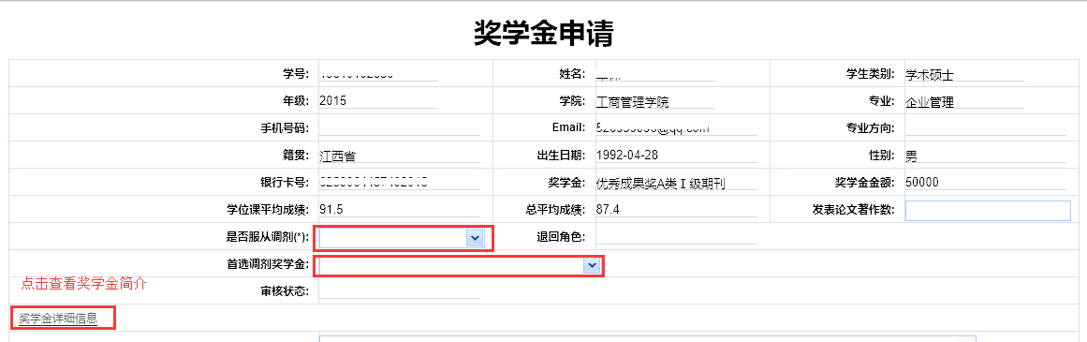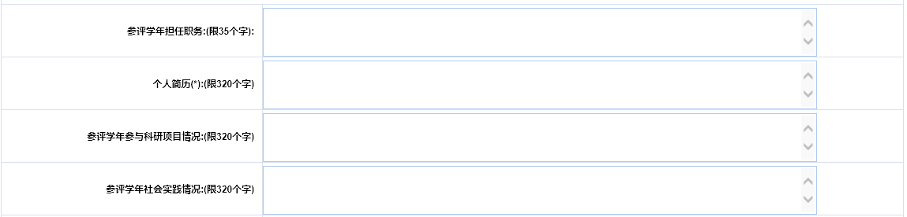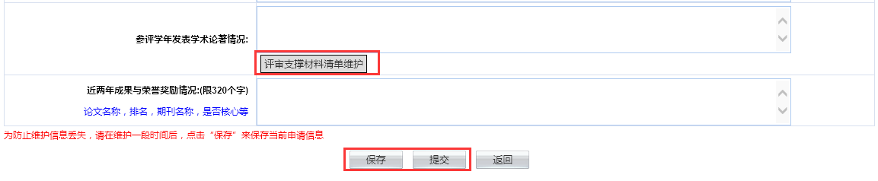
填好所有信息后可以先保存，或提交，提交后不可修改，如需要其他支撑材料则点“评审支撑材料清单维护”按钮，维护其他材料。
备注：必须要先保存上面的信息后，再点这个按钮才可以显示如下图的有“选择”按钮的页面。
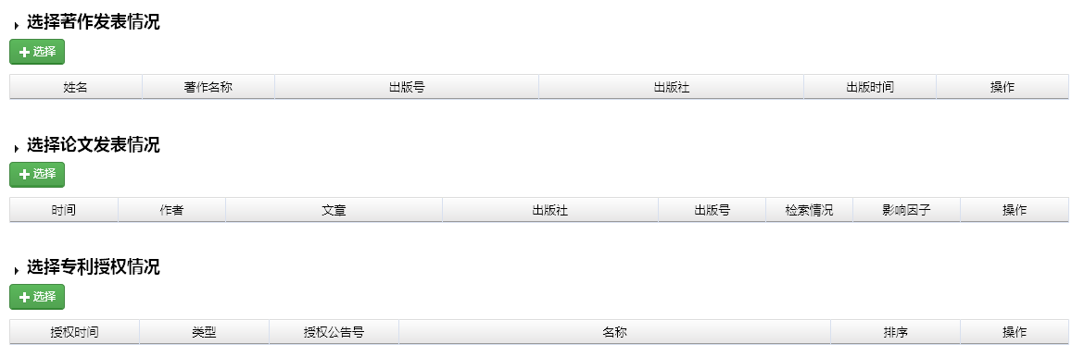
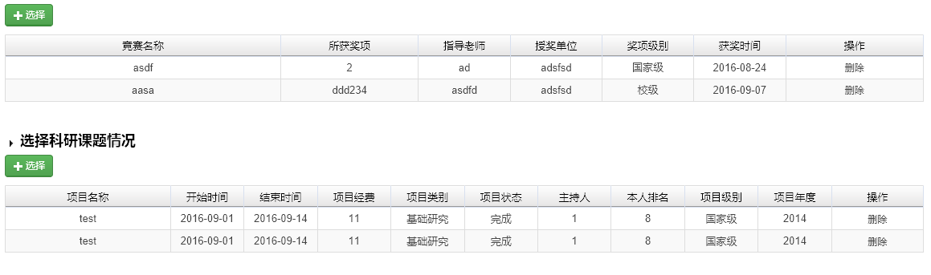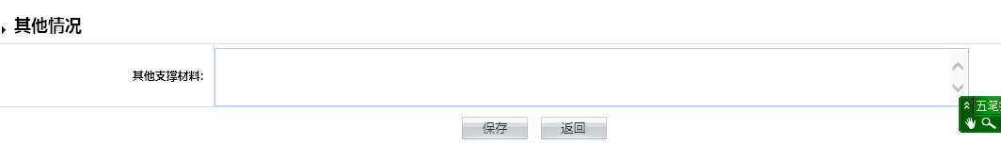
点“选择”按钮，则会把之前登记而且已经审核通过的成果信息显示出来，选择后点“批量确认”，即可作为支撑材料加入。
